**Travail pour les 3.1/3.2 : semaine du 11/5.**

Ave discipuli !

Voici de quoi vous occuper…

1. Continuez la lecture de votre roman (chapitres 13 à 15). Répondez ensuite au questionnaire ci-dessous.
2. Il est maintenant temps de faire un peu de civilisation ! Vous trouverez les feuilles de synthèse ci-dessous. Lisez-les en même temps que vous écouterez le fichier audio « Jules César ». Ce type de fichier ne fonctionne pas sur le site de l’école. Donc, écrivez-moi à [c.heremans@arjette.com](mailto:c.heremans@arjette.com) et je vous enverrai ce fichier par mail.
3. Grâce à ces feuilles de synthèse, complétez la grille de mots-croisés sur Jules César.
4. Réalisez enfin le devoir n°5.

Vous pouvez m’envoyer vos réponses par mail. Si vous ne pouvez pas imprimer les feuilles, recopiez simplement vos réponses sur une feuille de bloc.

Bon travail !

[](https://www.google.be/url?sa=i&url=https://www.madmoizelle.com/manquer-a-son-chat-920807&psig=AOvVaw2sQIdJ7ISG1Zd0DQWFNVrj&ust=1589113134273000&source=images&cd=vfe&ved=0CAIQjRxqFwoTCJj1_fjhpukCFQAAAAAdAAAAABAD)

Nom, Prénom : ………………………………………………………………………… Date : ………………………………….

Classe : …………………………

|  |
| --- |
| **Lecture n°5 :**  **J.- Fr.NAHMIAS, *Titus Flaminius, La Fontaine aux Vestales*, 13-15.** |

|  |
| --- |
| /10 |

1. Qu’est-ce que la roche Tarpéienne ? /1

……………………………………………………………………………………………………………………………………………………………………………………………………………………………………………………………………………………………………………………………………

1. Quel est le plan de Flaminius pour sauver Florus de sa condamnation à mort ? /2

…………………………………………………………………………………………………………………………………………………………………………………………………………………………………………………………………………………………………………………………………………………………………………………………………………………………………………………………………………………………………………………………………………………………………………………………………………………………………………………………………………

1. Qui est Apicata ? /1

……………………………………………………………………………………………………………………………………………………………………………………………………………………………………………………………………………………………………………………………………

1. Quelle information Apicata donne-t-elle à Flaminius ? /1

………………………………………………………………………………………………………………………………………………………………………………………………………………………………………………………………………………………………………………………………………………………………………………………………………………………………………………………………………………………………………

1. Quelle question Flaminius a-t-il oublié de poser à Apicata ? /1

………………………………………………………………………………………………………………………………………………………………………………………………………………………………………………………………………………………………………………………………………………………………………………………………………………………………………………………………………………………………………

1. Pourquoi Crassus et Pompée ont-ils tout fait pour empêcher Flaminius de tourner autour de Licinia ? /2

………………………………………………………………………………………………………………………………………………………………………………………………………………………………………………………………………………………………………………………………………………………………………………………………………………………………………………………………………………………………………

1. Quelle décision très dangereuse Flaminius prend-il à la fin du chapitre 15 ? /2

………………………………………………………………………………………………………………………………………………………………………………………………………………………………………………………………………………………………………………………………………………………………………………………………………………………………………………………………………………………………………

|  |
| --- |
| **MCj04063660000[1] séquence n°5 :**  **civilisation** |

**Jules césar**

**CAIUS IULIUS CAESAR.**

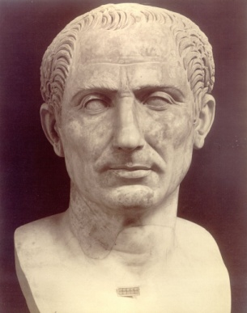

Il est né en **100** ACN dans une famille aristocratique. Le jeune César vit donc ses premières années dans le luxe. Mais son père, victime de machinations politiques, tombera en disgrâce, perdant ainsi la fortune familiale.

Jules César vit ensuite à Subure, un quartier pauvre de Rome. A la mort de son père, alors qu’il n’a que 15 ans, il entre dans l’armée. Quatre années de campagnes mouvementées lui valent une réputation de courage et de force physique qui fait oublier les crises d’épilepsie dont il souffre.

César se fait d’abord remarquer en tant qu’**homme** **politique**, lorsqu’il devient le client de **Marcus Licinius Crassus**. Cette position se renforce lorsqu’il épouse Cornélia, fille de Cinna (éminent partisan de Marius).

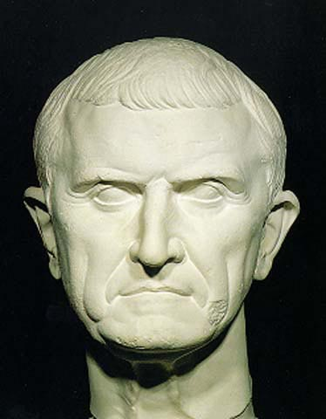

En **64** ACN, Marius le fait nommer ***Pontifex Maximus***. Ce titre inattendu lui apporte fortune, résidence officielle et prestige.

En **60** ACN, César, visant à la fois la gloire militaire et de hauts postes politiques, décide de s’allier avec deux hommes influents : **Crassus** et **Pompée**. Il choisit donc de marier sa fille Julia à Pompée qui, aux dires de tous, était très amoureux d’elle.

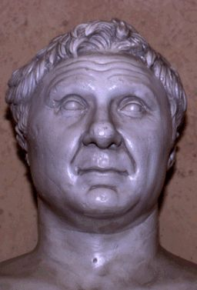

Grâce à cette alliance, César est élu une première fois consul en **59** ACN. Les trois hommes s’entendent sur une politique satisfaisante pour tous. C’est ainsi que naît le premier **triumvirat** dont César est le membre le moins important, situation qu’il ne va pas tolérer bien longtemps.

**LE TRIUMVIRAT.**

**Crassus** possède la fortune, **César** est aimé du peuple mais **Pompée** a peu à offrir au triumvirat si ce n’est son immense popularité auprès des légions.

Le triumvirat n’avait rien d’officiel. C’était une entente privée qui assurait à ses membres une entraide pour la conquête du pouvoir. Chacun agit apparemment dans l’intérêt commun, mais en réalité, chacun travaille à asseoir son propre pouvoir et à augmenter sa propre richesse. Le plus ambitieux d’entre eux est **César** qui, après sa première élection au consulat en 59 ACN, agit pour le triumvirat au sein du gouvernement.

Grâce à leur collaboration et aux services rendus par leurs clients et partisans, les trois hommes influencent le gouvernement malgré les efforts du **Sénat** pour contrecarrer leurs plans.

Leur politique gagne le **soutien du peuple** : ils offrent des jeux publics gratuits et des rations de blés supplémentaires. Pour renflouer leurs caisses, les membres du triumvirat prennent des postes à l’étranger. Ainsi **Pompée** se rend en Espagne, **Crassus** choisit la Syrie et **César** recherche de nouvelles conquêtes en Gaule.

Mais les tensions au sein du triumvirat deviennent de plus en plus fortes.

En **58** ACN, **César** saisit l’occasion de conquérir la Gaule.

En **57** ACN, entre deux campagnes, **César** regagne la Gaule cisalpine pour rencontrer ses alliés du triumvirat et faire avancer leurs affaires. Il faut impérativement que son commandement soit prolongé pour une période de cinq ans, ce que **Crassus** et **Pompée**, réélus consuls, sont en mesure d’imposer.

En **54** ACN, le lien qui unissait **César** et **Pompée** est rompu par la mort de Julia. Un an plus tard, **Crassus** est tué en Mésopotamie. **Pompée** et **César** se retrouvent face à face.

En **52** ACN, alors que **César** est toujours en Gaule, **Pompée** est une troisième fois élu consul. **César** doit lui aussi être réélu pour prolonger son ***imperium***. Mais le **Sénat refuse** et exige qu’il revienne à Rome comme un simple citoyen.

En **51** ACN, la Gaule est complètement pacifiée et devient une province romaine.

En **49** ACN, **César** entre en guerre contre **Pompée** en franchissant le **Rubicon** (frontière entre la Gaule cisalpine et l’Italie) avec ses fidèles légions. **Pompée**, pris par surprise, décide de ne pas lui faire face. Il se retire de l’autre côté de l’Adriatique et commence à rassembler ses forces.

**LE RÈGNE DE CÉSAR.**

Dans une ville désertée par ses magistrats et dignitaires, **César** devient, sans combattre, le **maître de Rome et de l’Italie**. **César** met un gouvernement sur pied pour maintenir l’ordre et le respect des lois.

Le premier acte de la guerre civile se déroule en Espagne où **Pompée** a encore une puissante armée. **César** part pour l’Espagne, espérant traiter avec **Pompée** avant qu’il ne lève d’autres légions. Pendant sa courte absence, **Marc Antoine**, un jeune tribun qui avait gagné sa faveur en Gaule, se voit confier le gouvernement de l’Italie.

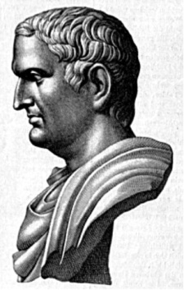

Malheureusement, la cause de **Pompée** est défendue par de mauvais généraux : ceux-ci se rendent rapidement et dispersent ses légions. **César** regagne en vitesse l’Italie, où il est réélu consul.

EN **48** ACN, **César** emporte la victoire sur **Pompée** à **Pharsale** (Grèce). **Pompée** s’enfuit en Egypte où il espère trouver de l’aide. Mais lorsqu’il débarque, il est traîtreusement assassiné sur la plage. Sa tête sera remise à **César**, horrifié, lors de son arrivée à Alexandrie, en **47** ACN.

Lorsque la nouvelle de sa victoire à Pharsale parvient à Rome, **César** est nommé **dictateur** pour une période indéterminée. Chef incontesté du monde romain, il se fait médiateur à la cour d’Alexandrie et finit par se ranger du côté de **Cléopâtre**. Il regagne ensuite Rome.

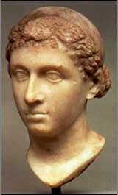

**LA MORT D’UN TYRAN.**

Ayant œuvré longtemps et durement pour accéder au pouvoir, **César** veut en profiter.

En **46** ACN, il est nommé **dictateur pour dix ans**.

Et en **44** ACN, il reçoit le titre de **dictateur à vie**.

Il est couvert d’honneurs par des sénateurs qui cherchent à gagner ses faveurs. Son anniversaire devient jour de fête publique. Le mois de sa naissance est renommé *Iulius* (« juillet ») en son honneur. Le **culte de Jules César** est devenu une réalité quotidienne pour les citoyens romains.

Bien qu’il ait refusé le titre de *rex*, **César adopte de nombreux ornements royaux**. Il se met à porter une toge pourpre, la couleur royale. On lui attribue le droit de s’asseoir sur un siège en or durant les séances du Sénat et de porter une couronne en or elle aussi. Le fait que **Cléopâtre**, la reine d’Egypte, la maîtresse de **César**, vienne s’installer aux alentours de Rome avec **Césarion**, son fils, avive l’inquiétude des patriciens. Rome n’apprécie pas les monarques et, pour certains, c’en est trop.

Selon Cicéron, le complot fut ourdi par des conspirateurs qui avaient « le courage des hommes mais le discernement des enfants ». En d’autres termes, **ces conspirateurs étaient naïfs de penser que la mort de César permettrait de restaurer la République.**

Au jour convenu, **les Ides (= 15) de mars 44 ACN**, **César** se rend au Sénat. C’est là que les comploteurs l’assassinent : il succombe sous les coups de 23 poignards.

Après sa mort, **Cléopâtre** regagne l’Egypte avec **Césarion**, criant au meurtre et à la trahison. Bien que les motivations de l’assassinat aient été plus ou moins nobles, cet acte cruel et insensé déclencha la plus épouvantable **guerre civile** de l’histoire romaine et la **République** disparut à jamais.

[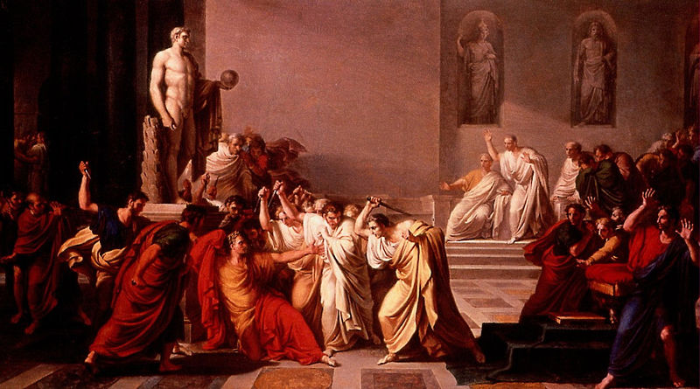](http://upload.wikimedia.org/wikipedia/commons/a/ac/Cesar-sa_mort.jpg)

VINCENZO CAMUCCINI, Mort de César, 1798, Naples.

Nom, Prénom : ……………………………………………………………………………… Date : ………………………………

Classe : …………………

|  |
| --- |
| **Devoir n°5.** |

|  |
| --- |
| /7 |

**Lis l’article du fichier « Devoir n°5 », puis réponds aux questions.**

1. Qu’est-ce qu’une guerre civile ? /1

………………………………………………………………………………………………………………………………………………………………………………………………………………………………………………………………………………………………………………………………………………………………………………………………………………………………………………………………………………………………………

1. En 50 ACN, pourquoi César doit-il rentrer à Rome ? /1

………………………………………………………………………………………………………………………………………………………………………………………………………………………………………………………………………………………………………………………………………………………………………………………………………………………………………………………………………………………………………

1. Pourquoi César ne veut-il pas obéir ? /1

………………………………………………………………………………………………………………………………………………………………………………………………………………………………………………………………………………………………………………………………………………………………………………………………………………………………………………………………………………………………………

1. Quel acte déclenche la guerre civile ? /1

……………………………………………………………………………………………………………………………………………………………………………………………………………………………………………………………………………………………………………………………………

1. Pourquoi Pompée sera-t-il difficile à battre ? /2

…………………………………………………………………………………………………………………………………………………………………………………………………………………………………………………………………………………………………………………………………………………………………………………………………………………………………………………………………………………………………………………………………………………………………………………………………………………………………………………………………………

1. Quelle bataille marquera la victoire de César ? /1

…………………………………………………………………………………………………………………………………………………………………